附件1：报价表

宁德港务集团有限公司霞浦分公司防治
船舶污染海洋环境合作服务采购项目
报价单

序号 | 项目名称 | 报价 | 备注
1 | 宁德港务集团有限公司霞浦分公司防治船舶污染海洋环境合作服务 | XXX元

报价单位：
联系人：
联系电话：
时间：

附件2：密封样式（正面）
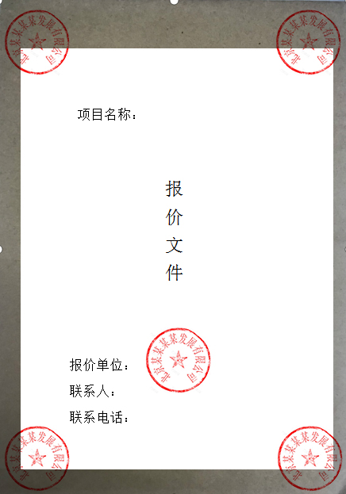

附件2：密封样式（反面）
